附件一
哲学院2016夏令营填报申请操作指南
特别提醒：建议使用谷歌或火狐浏览器
一、注册账户（校外用户需注册，校内用户可直接进入第二步申请）
http://tiup.cn/platformregister
1、点击进入后，按要求填写真实姓名、选择性别、有效的邮箱地址或手机号码，获取验证码进入下一步。
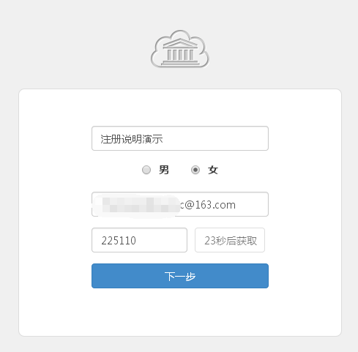

2、选择证件类型，并准确填写证件号码，按要求上传图片。
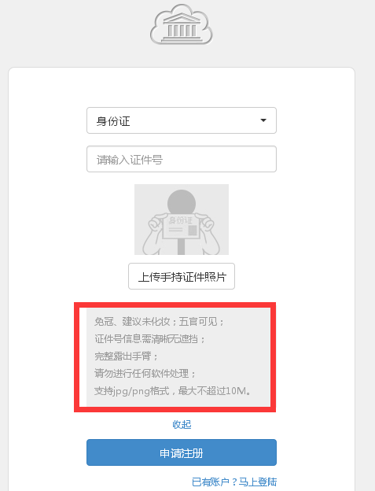
3、注册完成，等待邮件或短信通知接收账户用户名和密码。
注:注册微人大账户时,如果遇到没有收到验证码或无法注册等问题，请拨打咨询电话62516251，询问后台工作人员。
二、填写申请信息
1、登录“微人大”（ http://v.ruc.edu.cn），进入“服务”界面，在“申请”中找到“中国人民大学哲学院‘2016年全国优秀大学生夏令营’报名填报”服务表单，或通过http://v.ruc.edu.cn/servcenter/#/form/draw/5662，使用用户名密码登录后直接跳转到申请表填写页面。
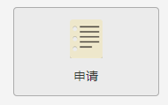
2、进入信息填写页面后，点击“编辑”，填写相关信息。

带“*”号的为必填信息；不带“*”号的为选填信息，请根据实际情况填写。
3、保存与修改
您可以选择“保存草稿”，保存已填写的申请信息。在下次登录“微人大”时，可以修改相关信息。

4、提交报名申请
如果您确定所填信息已完整、准确，请点击“正式提交”。提交后，您不能再修改报名信息。
5、及时查询审核结果
我们会在申报截止后集中审核您的报名申请，请注意及时查询您的审核结果，审核通过的，表示被夏令营录取。如被驳回，表示没有通过审核，不能入营，不再另行通知。（申报系统最后选择审批人选择工作人员即可）
6、保存并打印表单
请将审核通过的表单及时保存在电脑上，以备后续打印提交纸质版。
三、咨询服务
1、填写表单过程中，如有疑问，请点击填写页面上方的“咨询客服”。

2、哲学院教务科将定期回复咨询问题。

